РЕЗУЛЬТАТЫ МУНИЦИПАЛЬНОГО ЭТАПА СОРЕВНОВАНИЙ
ВСЕРОССИЙСКИХ СПОРТИВНЫХ ИГР ШКОЛЬНЫХ СПОРТИВНЫХ КЛУБОВ 2024-2025 УЧ

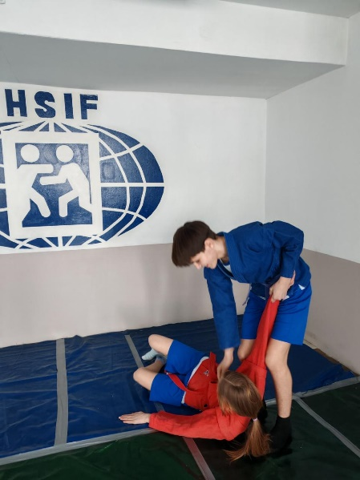
13 и 14 февраля 2025 года состоялся муниципальный этап соревнований
Всероссийских спортивных игр школьных спортивных клубов 2024-2025 учебного года. В соревнованиях приняли участие 4 команды ШСК из школ разных районов г. Новокузнецка: МБНОУ «Гимназия Nº 62» ШСК
«Виктория», МБОУ «СОШ Nº 107» ШСК «Планета ФиС», МБОУ «Гимназия
Nº 73» ШСК «Вертикаль», МБОУ «Гимназия Nº10» ШСК «Кузнецкая машина».
В бескомпромиссной борьбе общекомандное 1 место завоевала команда
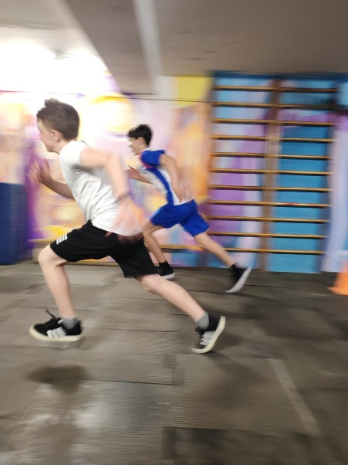
ШСК «Планета ФиС» МБОУ «СОШ Nº 107». Поздравляем команду и руководителя ШСК Бушуеву Н.М. с победой! В марте состоится региональный этап спортивных игр ШСК в г.Кемерово, где команда будет представлять г. Новокузнецк.
